CENOVÁ NABÍDKA

dodavatel: zákazník:


b.i.g. FM service s.r.o.

Křovinovo nám. 109/11
193 00 Praha 9

SV Na Dlouhých 21, 23, 25, 27

Na Dlouhých 1048/27
312 00 Plzeň

Tomáš Batěk

606 611 024

Svjnd2127@volny.cz
kontaktní osoba:

IČ:

DIČ:

telefon:

e-mail:

zastoupen:

IČ:

DIČ:

telefon:

e-mail:

Vladimírem Rambouskem
jednatelem společnosti

49684043

CZ49684043

777 077 610

rambouskova@big-fmservice.cz

Datum vypracování: 15.2.2017

Datum platnosti: 16.3.2017

Vypracoval:
p. Ondřej Vlach technik EZS tel: 777 077 615 vlach@big-fmservice.cz

Poznámky:

Rekonstrukce zvonků a zabezpečení domu

Přehled prvků systému a cenová nabídka:

Obrázek |  | Typ | Popis | Cena 1 kus | Počet ks | Celkem
 |  | PL72 | zápustná montážní krabička pro dva moduly nad sebou | 550 | 4 | 2200
 |  | PL82 | stříška proti dešti | 648 | 4 | 2592
 |  | VD2120CPL | barevný kamerový modul bez tl.Profilo DUO | 3825 | 1 | 3825
 |  | CD2134PL | převodník na DUO systém se čtyřmi tlačítky,Profilo | 2421 | 1 | 2421
 |  | PL24S | modul se čtyřmi tlačítky DUO,MyCom a DF6000 | 891 | 5 | 4455
 |  | PL20 | záslepka | 162 | 1 | 162
 |  | 2220S | napájecí zdroj pro dveřní stanici DUO systém | 495 | 3 | 1485
 |  | 2221ML | napájení zdroj pro audio/video telefony | 1845 | 1 | 1845
 |  | DV2420 | linkový distributor pro připojení napájecího zdroje | 270 | 1 | 270
 |  | DV2424P | videodistributor 4xOUT, DUO systém | 979 | 6 | 5874
 |  | 2273 | přepínač dvou dveřních stanic | 1485 | 1 | 1485
 |  | EX362W | domácí telefon Exchito,DUO systém | 1278 | 22 | 28116
 |  | EX3262C | barevný videotelefon Exchio,DUO systém | 3771 | 1 | 3771
 |  | WB3262 | montážní rámeček pro VDT Exchito,DUO systém | 1368 | 1 | 1368
 |  | ACB-004 sada | sada TCP/ IP přístupový modul pro až 4 dveře,Wiegant | 5661 | 1 | 5661
 |  | Akumulátor 12V / 7Ah | záložní akumulátor rozměr: DxŠxV = 151x65x102 mm | 345 | 1 | 345
 |  | RF001EM | čtečka karet EM 125KHz,plast | 660 | 2 | 1320
 |  | PC-02, | RFID bezkontaktní přístupový čip - přívěšek s protokolem EM | 47 | 50 | 2350
 |  |  | Kabely a elektroinstalační materiál | 4000 | 1 | 4000
 |  |  | Montáž kabelových rozvodů | 14400 | 1 | 14400
 |  |  | Montáž a nastavení domácích telefonů | 11700 | 1 | 11700
 |  |  | Celkem za 1 dům bez DPH |  |  | 99.645,-

Zaškolení:
Systému Vás naučíme ovládat při jeho předání, bude Vám vystaven předávací protokol, kterým můžete prokázat řádnou instalaci certifikovaného systému.

Záruka:
Na provedení montáže poskytujeme záruku 2 roky. Na jednotlivé prvky systému poskytuje výrobce standardní záruku – nejméně 2 roky.

Opravy a servisní prohlídky:
Servisní práce a opravy vykonává zpravidla jeden stálý servisní technik

Rozlouskneme i ten nejtvrdší oříšek.

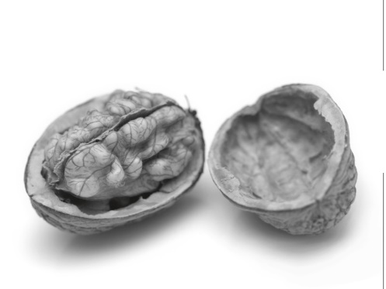
Oslovte nás!

poradit * naplánovat * realizovat

